REVISION RESPUESTAS PARCIAL SEMANA 4 TRADE MARKETING

Buenos días, teniendo en cuanta la revisión de las respuestas de los parciales de la semana 4, se evidencias inconsistencias que a continuación relaciono para su respectiva validación.

PARCIAL SEMANA 4 SEGUNDO INTENTO
En la pregunta 7
La década del gran movimiento comercial minorista, donde se consolidan las grandes marcas locales como Éxito, Olímpica, Lay, Carulla, entre otros:
Seleccione una:
- Nuevo siglo
- Década del 90
- Década del 80
- Década del 70
Mi respuesta fue la c, Década del 80.

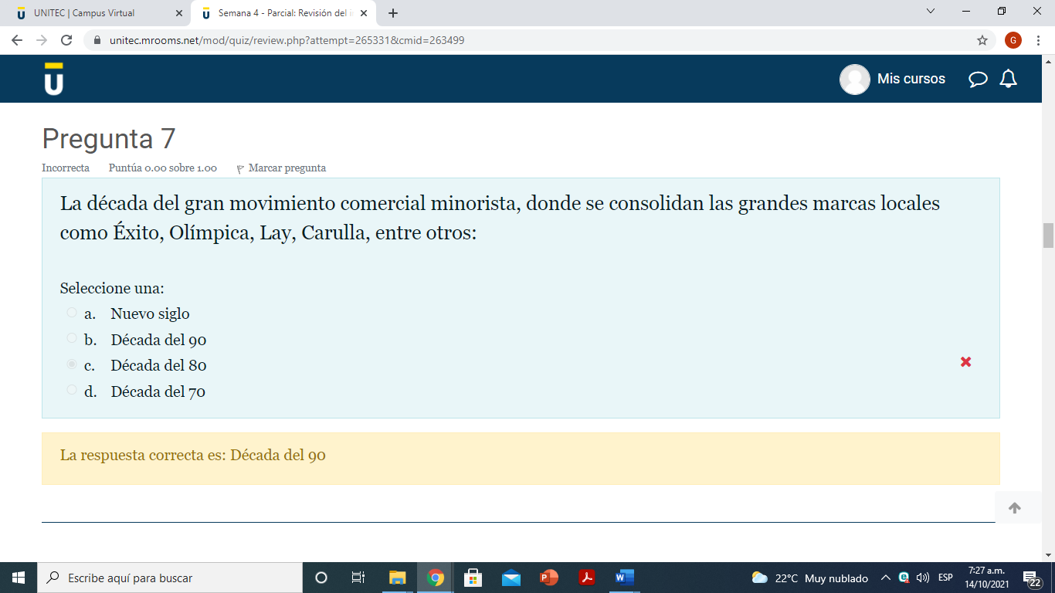
En la respuesta correcta esta Década del 90, sin embargo, en la lectura de la semana 3 se evidencia que fue en la Década del 80.
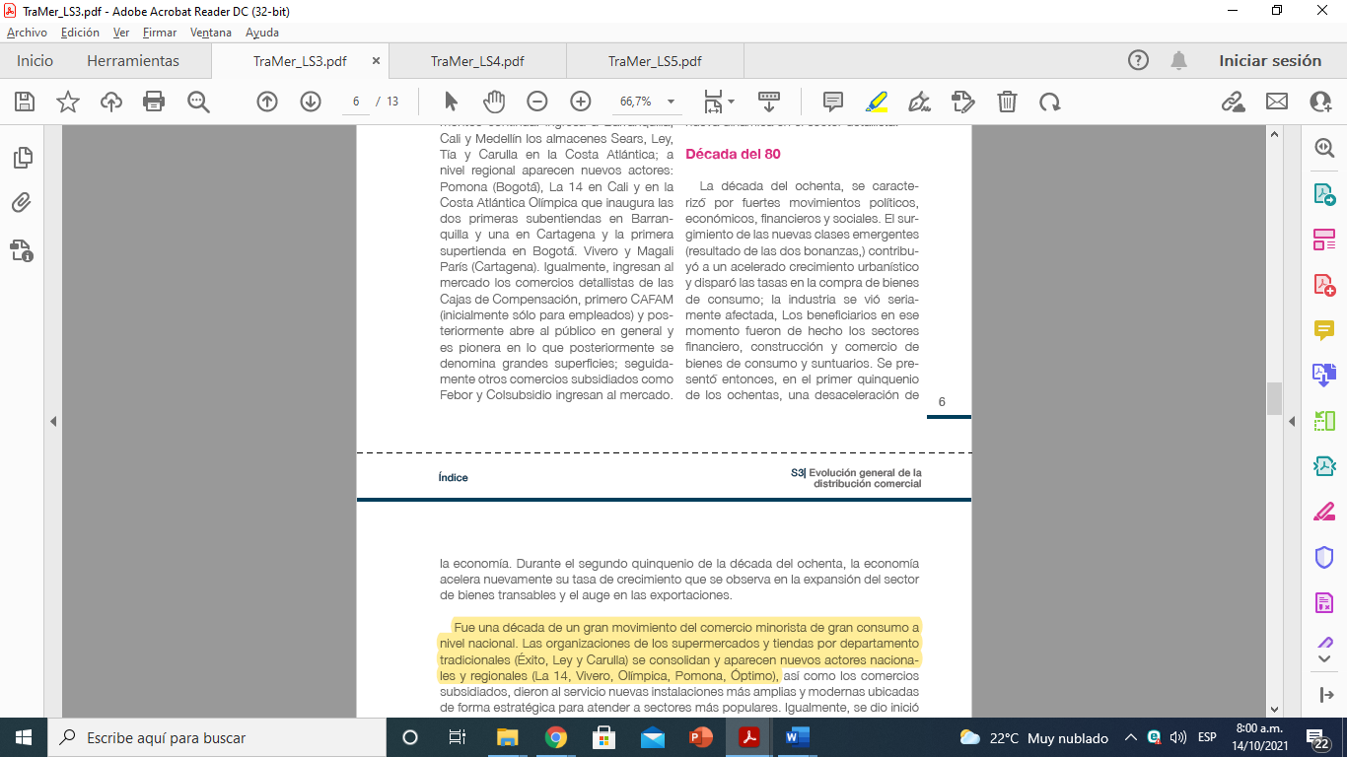
Solicito el punto de la pregunta por evidenciar que señale la respuesta correcta.

PARCIAL SEMANA 4 SEGUNDO INTENTO
En la pregunta 4, seleccione la respuesta a.
De los siguientes ítems indique ¿cuál NO es una estrategia para determinar la rentabilidad de un intermediario?
Seleccione una:
a. Márgenes vs Costes.
b. Incremento facturación vs otros intermediarios.
c. ROI.
d. Incremento de conocimiento de marca.
e. Incremento facturación por periodo.
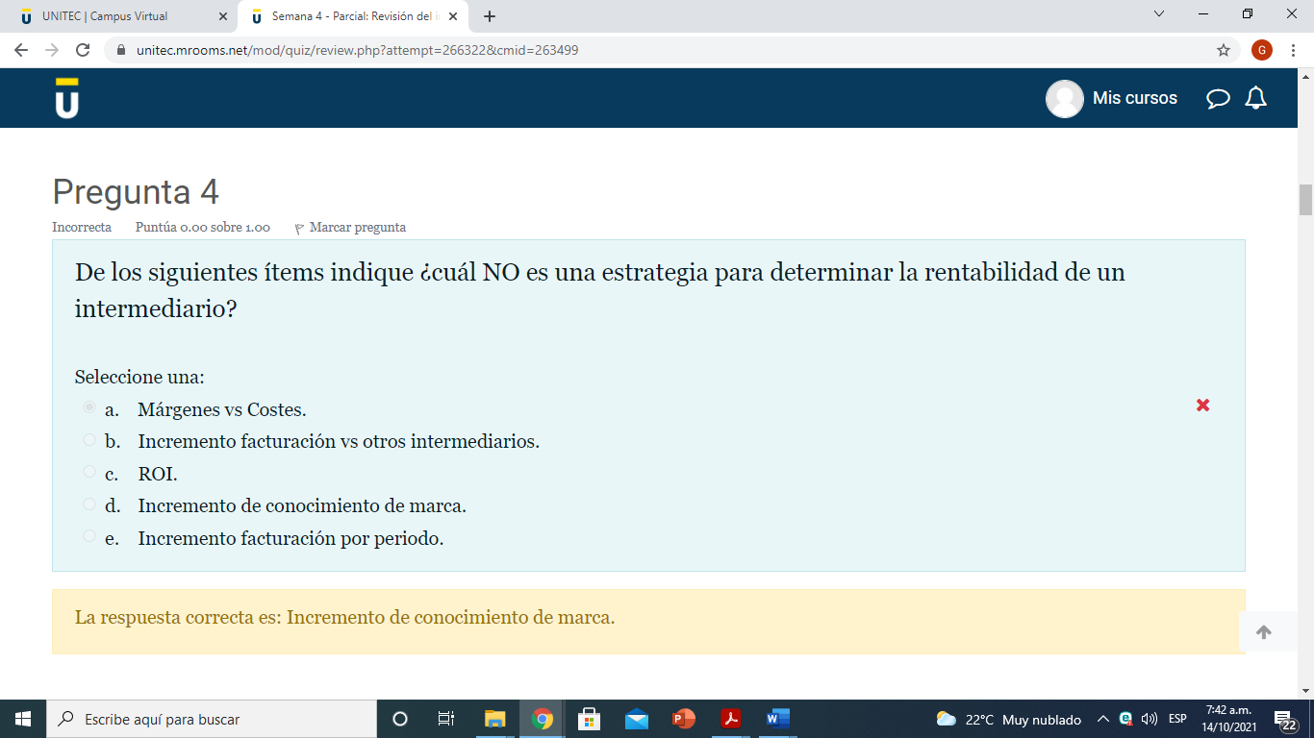
Al revisar la respuesta correcta de la prueba nos indica que es la repuesta d. sin embargo en la lectura de la semana 5 se evidencia que incremento de conocimiento de marca aparece como como una estrategia para determinar la rentabilidad de un intermediario.
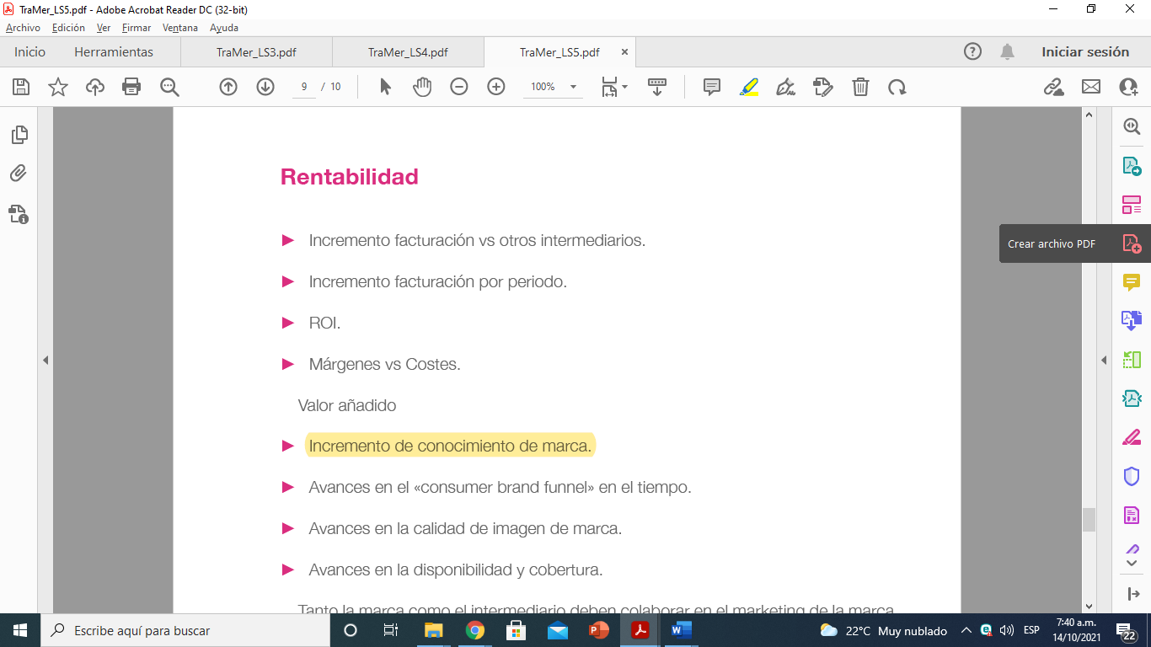
La única respuesta que no coincide en su totalidad con las estrategias es Márgenes vs costos ya que en la lectura aparece acompañada de valor añadido. Los demás ítems corresponden a estrategias para determinar la rentabilidad del intermediario.
Solicito el punto de la pregunta por evidenciar que hay inconsistencia en la respuesta correcta.
Agradezco la atención a la presente y quedo atento a su pronta respuesta.

Jimmy Adrián Carpeta Silva
Mercadeo y Publicidad
Cod 01186181

